Лабораторная работа 1.
Критерий согласия Пирсона

- Составить интервальный статистический ряд.
Величину интервалов округлить с точностью до 0,1 в большую сторону.
- Найти эмпирическую функцию распределения и построить ее график.
- Построить гистограмму относительных частот.
Можно ли предположить, что данная выборка взята из нормального распределения?
- Определить выборочное среднее и несмещенную оценку дисперсии по сгруппированному статистическому ряду.
- Записать предполагаемую плотность закона распределения.
- Проверить по критерию 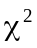 Пирсона гипотезу о законе распределения.
Уровень значимости принять равным 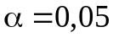.

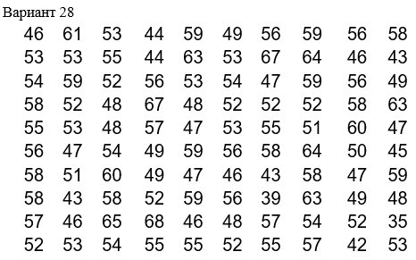
1. Объем выборки n = 100. Построим интервальный статистический ряд. Количество интервалов определим по формуле Стерджесса k ≈ 1 + log₂(n) = 1+ log₂(100) = 7,644. Принимаем k = 8. Размах выборки W = x_{max} - x_{min} = 29 – 1 = 28. Длина каждого интервала будет 3,5. h = W/k ≈ 28/8 = 3,5. Округлив с точностью до 0,1 в большую сторону, принимаем h = 3,5. Находим количество элементов выборки в каждом интервале.
Интервальный статистический ряд
xi | xi+1 | xi* | ni | ni/n | ni/n/h
35 | 39,2 | 37,1 | 2 | 0,02 | 0,005
39,2 | 43,4 | 41,3 | 4 | 0,04 | 0,010
43,4 | 47,6 | 45,5 | 14 | 0,14 | 0,033
47,6 | 51,8 | 49,7 | 13 | 0,13 | 0,031
51,8 | 56 | 53,9 | 29 | 0,29 | 0,069
56 | 60,2 | 58,1 | 28 | 0,28 | 0,067
60,2 | 64,4 | 62,3 | 6 | 0,06 | 0,014
64,4 | 68,6 | 66,5 | 4 | 0,04 | 0,010
 |  |  | 100 | 1 | 1

2. Для построения эмпирической функции распределения и гистограммы относительных частот дополним интервальный статистический ряд столбцами n_{i}/n (относительные частоты нужны для построения эмпирической функции распределения) и n_{i}/nh (высоты прямоугольников гистограммы). Запишем эмпирическую функцию распределения, накапливая относительные частоты n_{i}/n (отметим, что при построении эмпирической функции распределения по интервальному статистическому ряду изменения ее значений (скачки) происходят в точках, соответствующих серединам интервалов группировки):
0 при x <=37,1
0,02 при 37,1 <x <=41,3
0,06 при 41,3 <x <=45,5
0,2 при 45,5 <x <=49,7
Fn* = 0, 33 при 49,7 <x <=53,9
0,62 при 53,9<x <=58,1
0,9 при 58,1<x <=62,3
0,96 при 62,3<x <=66,5
1 при x >66,5

Построим график F_{n}* (x) .
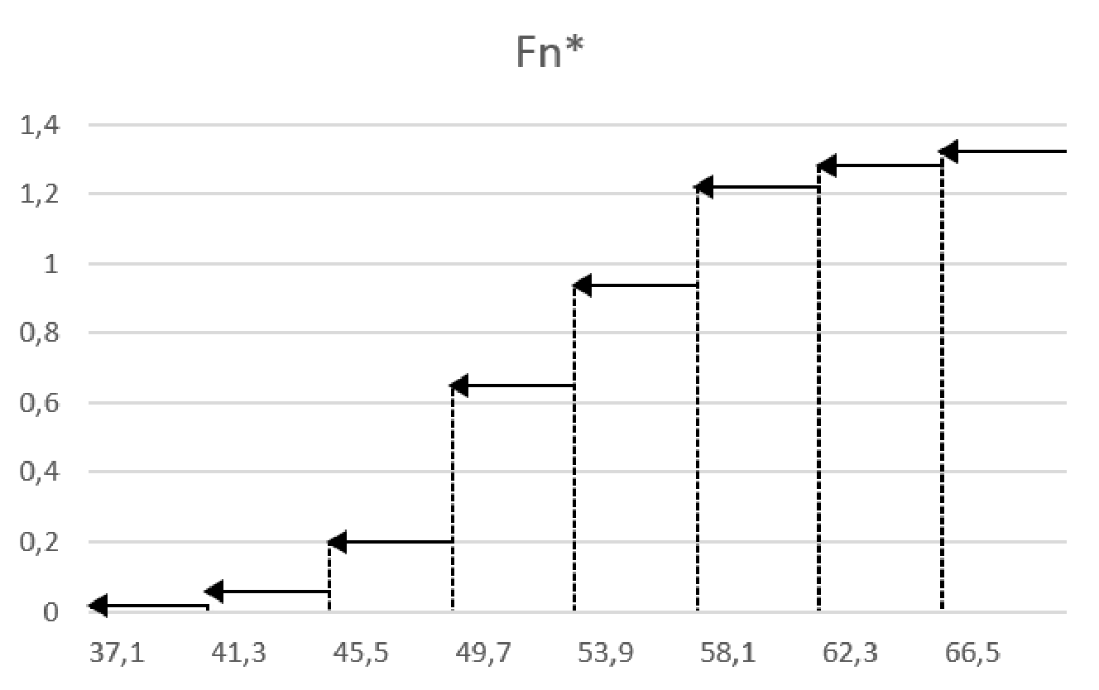
3. Построим гистограмму относительных частот, состоящую из прямоугольников шириной h = 3,5 и высотой n_{i}/nh , По виду гистограммы можно выдвинуть гипотезу о том, что выборка взята из нормального распределения. Для проверки этой гипотезы по критерию согласия X² Пирсона нужно рассчитать оценки параметров распределения по сгруппированному статистическому ряду.

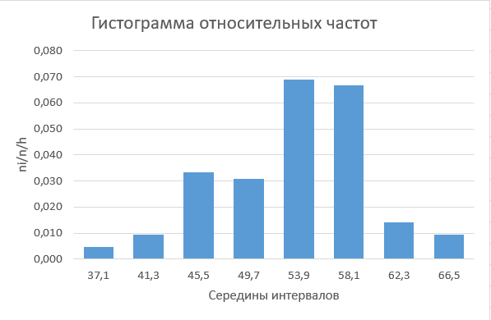
4. Рассчитаем оценки параметров предполагаемого нормального закона распределения по сгруппированному статистическому ряду. Данный закон содержит два параметра a и σ, которые имеют смысл математического ожидания и среднего квадратического отклонения СВ ξ: Mξ= a, D ξ = σ².
В качестве оценок для математического ожидания a и дисперсии σ² наблюдаемой случайной величины рассчитаем соответственно выборочное среднее и несмещенную оценку дисперсии s², для вычисления s² предварительно найдем выборочную дисперсию в D_{в}:
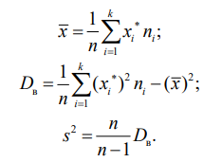
Используя интервальный статистический ряд, получим:
=1/100 * (37.1 * 2 + 41.3 * 4 + 45.5 * 14 + 49.7 * 13 + 53.9 * 29 + 58.1 * 28 + 62.3 * 6 + 66.5 * 4) = 53.522
= 1/100 * (37.1² * 2 + 41.3² * 4 + 45.5² * 14 + 49.7² * 13 + 53.9² * 29 + 58.1² * 28 + 62.3² * 6 + 66.5² * 4) – 53.522² = 39,5471
s² = 100/99*D_{в} = 39,9466
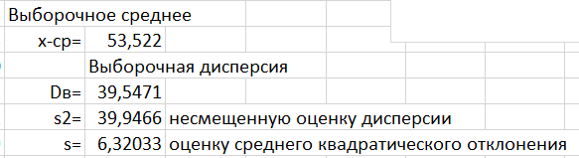
5. Функция плотности нормального закона распределения имеет вид
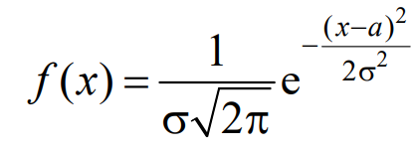
Следовательно, выдвигаем гипотезу о том, что выборка взята из нормального распределения с плотностью

f(x)=1 / (6.32033 * sqrt(2pi)) * exp(-(x-53.522)² / (2 * 39.9466))

6. Проверим с помощью критерия согласия χ² Пирсона гипотезу
H₀: наблюдаемая СВ имеет нормальное распределение с параметрами
a = 53.522, σ = 6.32033 при альтернативе
: наблюдаемая СВ имеет другое распределение.
Для расчета статистики критерия Пирсона
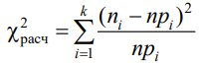
составим новую таблицу, содержащую следующие столбцы:
интервалы [x_{i-1}; x_{i}) − (при этом крайние интервалы должны быть расширены до −∞ и +∞ соответственно; а интервалы с количеством наблюдений меньше 5 объединяются с соседними);
n_{i} – эмпирическая частота наблюдения значений из интервала [x_{i-1}; x_{i});
p_{i} = P(ξ∈[x_{i-1}; x_{i})) – теоретическая вероятность попадания СВ в интервал [x_{i-1}; x_{i}), в случае нормального распределения с параметрами a =15,01, σ = 6,12 эта вероятность рассчитывается как разность значений функции Лапласа:
p_{i} = Ф((x_{i} – 53.522) / 6.32033) – Ф((x_{i-1} – 53.522) / 6.32033)
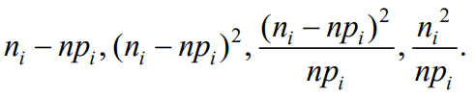
np_{i} – теоретическое значение соответствующей частоты,
а также столбцы со значениями

Последний столбец используется для контроля вычислений по формуле
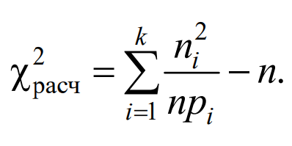
Все вычисления заносим в таблицу.
Проверка гипотезы о законе распределения по критерию Пирсона
[xi; | xi+1) | ni | pi | n*pi | ni-n*pi | (ni-n*pi)² | (ni-n*pi)2/npi | ni² /npi
0 | 0 | 0 | 0 | 0,000 | 0,000 | 0 | 0 | 0
-1E+37 | 43,4 | 6 | 0,054633 | 5,463 | 0,537 | 0,28802 | 0,05272 | 6,58939
43,4 | 47,6 | 14 | 0,119752 | 11,975 | 2,025 | 4,09977 | 0,34236 | 16,3671
47,6 | 51,8 | 13 | 0,218251 | 21,825 | -8,825 | 77,8825 | 3,56848 | 7,74338
51,8 | 56 | 29 | 0,25986 | 25,986 | 3,014 | 9,08444 | 0,34959 | 32,3636
56 | 60,2 | 28 | 0,202155 | 20,215 | 7,785 | 60,599 | 2,99766 | 38,7822
60,2 | 1E+37 | 10 | 0,145349 | 14,535 | -4,535 | 20,5656 | 1,41491 | 6,87998
Суммирования значения в предпоследнем столбце, вычисляем
выборочное значение статистики критерия χ² Пирсона:
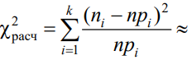
. Сумма элементов последнего столбца равна
8,72571. Это позволяет провести контроль
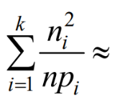
вычислений:

108.726
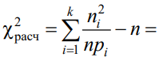
108.726 – 100 = 8,726
Определим критическое значение χ²_{крит} = χ²_{α; k – r –1}, где α = 0,05 – заданный уровень значимости; k = 6 – число интервалов после объединения малочисленных групп с соседними; r=3, поскольку при расчете теоретических вероятностей p_{i} использовались две полученные по выборке оценки x и s параметров нормального распределения. По таблице квантилей распределения χ² получаем χ²_{крит} = χ²_{0.05; 3} = 7,81473.
Таким образом, χ²_{расч} = 8,726 > χ²_{крит} = 7,81473, поэтому на уровне значимости α = 0,05 можно отвергнуть гипотезу H₀, согласно которой выборка взята из нормального распределения с параметрами a =53.522, σ = 6,32033.

